基于百度飞桨的单/多镜头行人追踪项目

需求分析文档

文档名称 | 基于百度飞桨的单/多镜头行人追踪项目需求分析 |  | 文档编号 |  | 01
编 制 人 | 徐知遥 张振熠 |  | 完成日期
审 核 人 |  | 审核意见 | 同意报批 |  | 审核日期
备 注
版本修订记录
修 改 人 | 修改内容概要（或原因） |  |  | 修改日期 |  | 版 本 号 |  | 审 核 人
张振熠 | 初稿 |  |  | 2021/4/7 |  | V1.0.0
徐知遥 | 改需求 |  |  | 2021.4.16 |  | V1.0.1
徐知遥 | 增加需求 |  |  | 2021.4.21 |  | V1.1.1
徐知遥 | 修改细节 |  |  | 2021.5.3 |  | V1.1.2

目录
1 引言 4
1.1 编制目的 4
1.2 产品适用范围 4
1.3 文档约定 4
1.4 预期读者和阅读建议 4
1.5 参考文献 5
2 系统概述 6
2.1 用户特点 6
2.2 运行环境 6
2.2.1 硬件平台 6
2.2.2 支持软件 6
2.2.3 通信环境 7
2.3 设计和执行约束 7
2.4 假设和依赖 7
3 外部接口需求 8
3.1 用户界面 8
3.2 软件接口 8
3.3 通信接口 8
4 功能需求 9
4.1 单摄像头（视频）目标追踪系统 9
4.1.1 用例图 9
4.1.2 脚本 9
4.1.3 说明和优先级 10
4.1.4 功能详述 10
4.1.5 数据字典 11
4.1.6 流程图 13
5 非功能需求 14
5.1 性能需求 14
5.2 安全设施要求 14
5.3 安全和保密要求 14
5.4 质量要求 14
5.5 业务规则（选） 14
5.6 用户文档 14

引言

编制目的
此需求分析文档对《基于百度飞桨的单/多镜头行人追踪》软件做了全面细致的用户需求分析，明确所要开发的软件应具有的功能，性能与界面，使系统分析人员及软件开发人员能清楚的了解用户的需求，并在此基础上进一步提出概要设计说明书和完成后续设计与开发工作。

产品适用范围
随着技术经济的发展和城市化进程的加快，安防监控逐渐遍及小区、超市、校园以及其他很多公共场合。为了更好的保障人民的安全、服务人民群众的生活，政府、企业和学者都投身于对行人追踪的研究。基于深度学习的行人跟踪，是安防场景的重要研究领域，该领域的研究对于重点人员跟踪，违法犯罪事件预警有着重要意义。例如火车站、小区的摄像头对范围人员追踪、走丢老人找回都有重要的意义。本软件针对此向研究，实现可交互性，为各类适用场景提供服务。
具体可应用于学校教师实现人数实时监控。景点人数控制等场景。

文档约定
正文风格：正文字体采用宋体五号，小标题采用黑体三号。标题等级清晰。
重要符号：重点字眼或内容用下划线标注。
需求优先级说明：
【A1】：优先级1，优先，必须做；
【A2】：优先级2，中等，争取做；
【A3】：优先级3，下等，可不做；
备注：需求项没有特别说明优先级的，表示为【A1】。

1.4 预期读者和阅读建议
本说明书预期读者为客户，业务或需求分析人员，测试人员，用户文档编写者，项目管理人员。
客户阅读时请着重看功能需求部分。

1.5 参考文献
以下列出在概要设计过程中所使用到的有关资料：
1、安徽大学教务系统项目计划任务书 安徽大学 2020/10
2、教务管理系统项目开发计划 软工开发小组 2020/10
3、需求规格说明书 软工开发小组 2020/10
4、《软件工程概论实验文档编写》 徐怡 2020/10
6、《软件工程导论（第六版）》 张海藩 清华大学出版社 1990/11
文档所采用的标准是参照《软件工程导论》张海藩著 “软件工程导论第六版”。

系统概述

用户特点
普通人民群众：相关业务范围较窄，技能水平一般，对系统的使用频率较低
安保人员：相关业务范围较宽，技能水平一般，对系统的使用频率较高，为重要用户。对系统的实时输出人数功能更加关注。
公安人员：相关业务范围宽，技能水平较高，对系统的使用频率高，为重要用户。对系统的行人追踪功能更加关注，对数据的准确性有要求。
研究人员：相关业务范围较窄，技能水平较高，对系统的使用频率一般，对数据的准确性有要求。

运行环境

硬件平台
序号 | 硬件 | 相关组成描述 | 数量
1 | 电脑 |  | 1

支持软件
序号 | 支持软件及版本 | 用途 | 参考资料
1 | 数据库mysql | 数据
2 | python3.7 | 编程
3 | 百度飞桨paddle paddle框架 | 开发
4 | 百度ai studio 平台 | 评测
5 | windows 10 | 操作系统

通信环境
本地连接

设计和执行约束
使用工具：百度飞桨paddle detection目标检测开发工具，AI studio。
使用技术：paddle paddle
编程语言：python
数据库：mysql
必须完成模型训练并上传到ai studio评测入口得到分数。
软件可运行在Windows或Linux平台

假设和依赖

计划使用百度飞桨的paddle paddle平台。
假定上级部门提供特殊的视频支持。
经费约束：5k
工期约束：5月30日前结束。
所有上传数据不得侵犯隐私。

外部接口需求

用户界面
1.产品界面风格简洁干净，灰白色为主调。
2.界面应自动根据不同用户设备屏幕大小，占满整个屏幕。或者自主调节屏幕大小。
3.每一个屏幕都会使用到主菜单按钮，帮助按钮，返回按钮。
4.快捷键
5.日期一律采用下拉选择界面进行选择，用标准xxxx-xx-xx形式表示。计时方式为xx.xx.xx(时.分.秒）
6.错误信息显示标准：显示错误原因，提供解决方案。

软件接口
接口标识 | 简要描述 | 所需服务 | 数据和控制信息 | 通信定义 | 需求来源
Windows | 开发环境 | 平台运行 |  |  | 软件部署
paddle paddle | 函数库依赖 | 模型提供 | 数据集 |  | 模型需求

通信接口
无

功能需求

单摄像头（视频）目标追踪系统

用例图
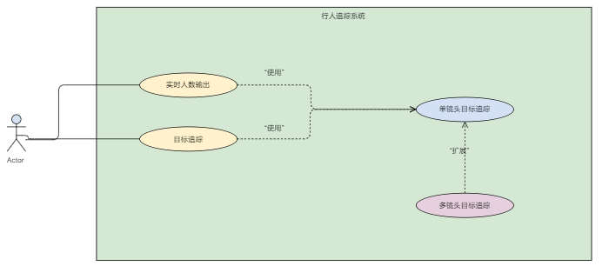

脚本
- 正常情况
- 用户打开软件，进入系统。
- 点击上传文件按钮。
- 选择本地视频。
- 设置置信度，人数上限。
- 点击开始按钮。
- 系统显示每一帧画面的实时人数，并标记处人物所在位置。
- 当前实时人数超过人数上限，系统弹出警告。
- 右侧显示之前所有出现过的实时人数。
- 视频播放完毕。
- 异常情况
- 用户打开软件，进入系统。
- 点击上传文件按钮。
- 选择文件进行上传。
- 系统报错：文件格式错误。
- 用户重新选择正确格式文件进行上传。
- 成功选择。
- 设置置信度，人数上限。
- 点击开始按钮。
- 系统显示每一帧画面的实时人数，并标记处人物所在位置。
- 当前实时人数超过人数上限，系统弹出警告。
- 右侧显示之前所有出现过的实时人数。
- 视频播放完毕。
- 异常情况2
- 用户打开软件，进入系统。
- 点击上传文件按钮。
- 选择本地视频。
- 设置置信度10，人数上限。
- 系统提示置信度设置错误，重新设置0-1之间的数。
- 用户重新设置置信度。
- 点击开始按钮。
- 系统显示每一帧画面的实时人数，并标记处人物所在位置。
- 当前实时人数超过人数上限，系统弹出警告。
- 右侧显示之前所有出现过的实时人数。
- 视频播放完毕。

说明和优先级
【A1】输出视频中人物的实时位置。
【A1】输出视频中的实时人数。
【A1】根据置信度输出视频。
【A2】进行单一目标追踪。
【A3】多摄像头跨镜追踪。

功能详述
【A1】输出视频中人物的实时位置。
用户上传视频，系统实时标注出每一帧画面中人物的位置。
【A1】输出视频中的实时人数。
根据用户上传的视频，实时输出画面中出现的人物个数。
【A1】根据置信度输出视频。
用户输入追踪置信度，根据置信度输出视频。
【A2】进行单一目标追踪。
用户选择要追踪的单一目标，系统输出该目标的行动路线。
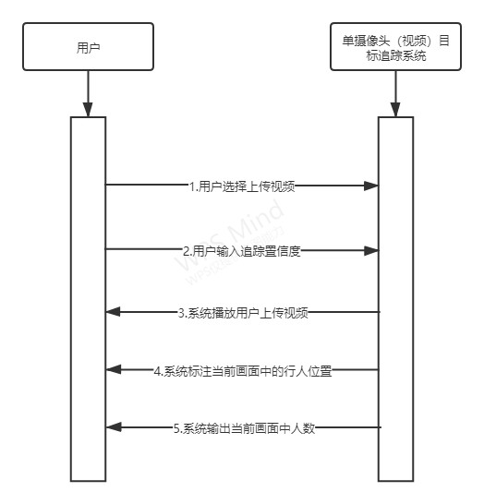

数据字典
4.1.5.1输入数据
（1）
- 名字：目标追踪视频
- 别名：
- 描述：用户上传的用于目标追踪的视频
- 数据类型：文件类型
- 文件格式：mov
- 数据约束：目前不详
- 位置：本地文件
（2）
- 名字：置信度
- 别名：
- 描述：对于目标追踪系统输出结果的置信度设置
- 数据类型：实数类型
- 数据格式：数值
- 数据约束：目前不详
- 位置：输入表
（3）
- 名字：人数上限
- 别名：报警人数上限
- 描述：设置人数上限当识别人数超过上限则提醒
- 数据类型：实数类型
- 数据格式：数值
- 数据约束：目前不详
- 位置：输入表

4.1.5.2输出数据
（1）
- 名字：实时视频
- 别名：
- 描述：实时播放当前正在进行目标追踪的视频
- 数据类型：文件类型
- 文件格式：mov
- 数据约束：目前不详
- 位置：本地
（2）
- 名字：实时人数
- 别名：
- 描述：实时输出当前播放视频中的人数
- 数据类型：整数类型
- 数据格式：数值
- 数据约束：目前不详
- 位置：输出表

（3）
- 名字：目标位置
- 别名：
- 描述：实时标识当前播放视频中的人物目标的位置
- 数据类型：整数类型
- 数据格式：数值
- 数据约束：目前不详
- 位置：输出表

流程图

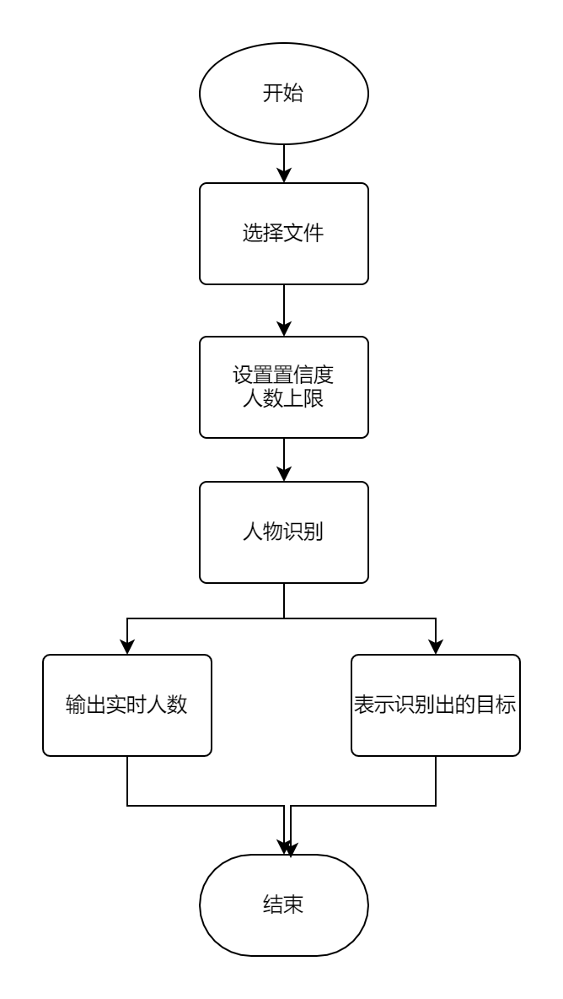

数据流图
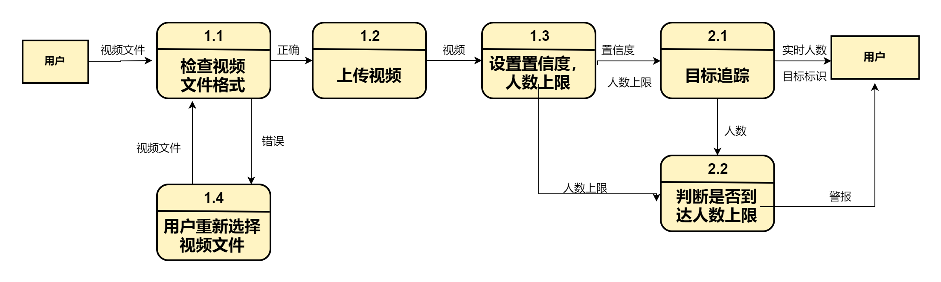

非功能需求

性能需求
- 系统运行流畅无卡顿，无闪退等严重BUG；
- UI界面美观、逻辑合理、交互友好。
- 保证系统的后期维护以及可解释性。
- 完成模型训练并上传到AI Studio评测入口得到分数

安全设施要求
目前不详

安全和保密要求
防止非法访问系统功能及数据丢失而要求用户身份确认，防止病毒入侵和黑客进攻而增加的警告拦截等功能。

质量要求
可靠性与可用性优于可维护性。

业务规则（选）
目前不详

用户文档
- 安装指南
纸质文档，16开本；
- 用户手册
纸质文档，16开本；
- 在线帮助
- 电子文档，与软件产品一同分发、配置；
- 使用教程电子文档，与软件产品一同分发、配置；

